Fiche élève
Activité expérimentale – Etude de la quantité de mouvement d’un système composé de deux mobiles.
Comment peut-on propulser un véhicule par un moteur à réaction ?
Compétences exigibles :
- Mettre en œuvre une démarche expérimentale pour étudier un mouvement.
- Mettre en œuvre une démarche expérimentale pour interpréter un mode de propulsion par réaction à l’aide d’un bilan qualitatif de quantité de mouvement.
Données :
La quantité de mouvement pour un système composé de deux solides peut s’écrire :
$$\vec{p}=\vec{p_{1}}+\vec{p_{2}}=m_{1}\vec{v_{1}}+m_{2}\vec{v_{2}}$$
Avec p₁ la quantité de mouvement du solide 1 et p₂ la quantité de mouvement du solide 2.
- Pourquoi la fusée Ariane V décolle-t-elle ?
Proposer des hypothèses sur les raisons du décollage d’Ariane V.
- Etude de l’évolution de la quantité de mouvement d’un système composé de deux mobiles
- Etude de l’évolution de la quantité de mouvement au cours d’un choc
On dispose d’un banc à coussin d’air :
d’une caméra et d’un ordinateur où sont installés les programmes usuels des études mécaniques (Aviméca2, régressi…).
(Le banc à coussin d’air permet de s’affranchir des frottements solides liés au support).
Masse du solide 1 : m₁ =
Masse du solide 2 : m₂ =
- Proposer un mode opératoire permettant d’étudier l’évolution de la quantité de mouvement au cours d’un choc. (faites vérifier votre mode opératoire par le professeur)
- Réaliser l’expérience.
Conclusion : Que peut-on dire de la quantité de mouvement du système au cours de l’expérience ?

- Etude des deux mobiles qui se séparent
Les deux mobiles sont maintenant liés par une ficelle de manière à comprimer les ressorts, l’ensemble est initialement immobile. On coupe la ficelle de manière à les libérer et on filme l’expérience. (voir la vidéo : « mobiles_liés.avi »)
- Etudier la quantité de mouvement des deux mobiles et du système au cours de l’expérience. Conclure.
- Décollage de la fusée Ariane V
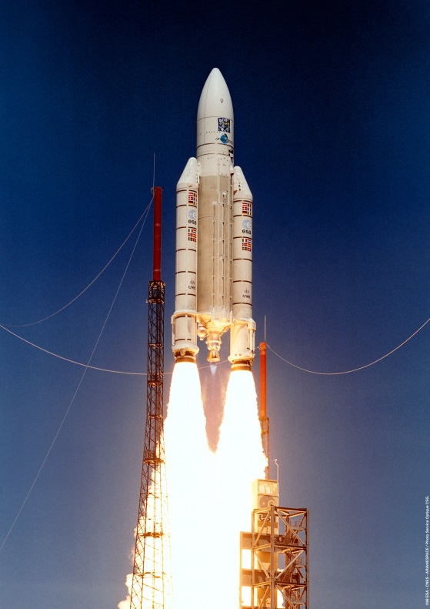

Les moteurs à réaction de la fusée Ariane V projettent rapidement vers le bas une masse importante de gaz.
Comment peut-on propulser Ariane V par un moteur à réaction ?
(Confirmer ou infirmer les hypothèses faites précédemment, donner une explication physique de la propulsion).

||{{Fiche "professeur" :}}|Fiche "professeur à télécharger||
|||
Fiche professeur
Matériel :
- Un banc à coussin avec deux mobiles de masse différente ;
- Une balance ;
- Une caméra ;
- Un ordinateur avec Regressi et Aviméca2.
Déroulement de la séance
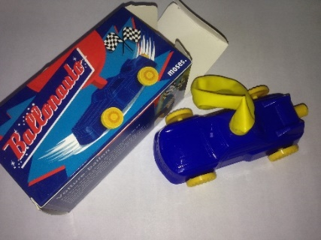
Introduction de la séance :
Projeter aux élèves une vidéo du décollage de la fusée Ariane V, faire fonctionner un véhicule à propulsion de ce type :
Partie I : (15 min)
Les élèves sont regroupés par groupe de 3 ou 4 et le professeur met à leur disposition un fichier de traitement de texte collaboratif framapad.
Le site Framapad.org permet de créer un fichier texte collaboratif accessible à tous les élèves sur internet qui est mis à jour en temps réel. Les saisies des élèves apparaissent sur tous les ordinateurs connectés au fichier simultanément. Les hypothèses de chaque groupe apparaitront d’une couleur différente.
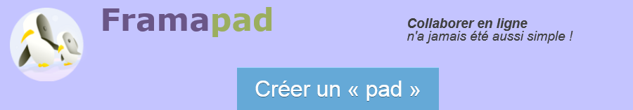
Il suffit de cliquer sur « créer un pad », de mettre en page votre fichier et de donner l’adresse aux élèves pour qu’ils y accèdent.
Guide d'utilisation des comptes Framapad.org
Projeter le fichier à l’aide d’un TNI ou d’un vidéoprojecteur.
Partie II : (1 h 30)
Il est préférable de lester un des mobiles mis à disposition des élèves.
Acquisition vidéo :
- Utilisation d’une webcam : Le coût d’une webcam la rend très attractive, il peut y avoir cependant des problèmes d’image qui se répète lors de l’acquisition et qui va donc fausser les résultats (problème de stabilité du débit du port USB, compression de l’image avant le transfert…).
Il faut donc penser à diminuer la résolution de l’image (diminuer le nombre de pixel, mettre en noir et blanc si possible) et diminuer le nombre d’images enregistré (10 images par seconde est un bon compromis). Cela suffit en général pour régler les bugs au cours de l’acquisition.
- Utilisation d’une caméra : Dans ce cas, on garantit une meilleure qualité de la vidéo, mais on peut se retrouver avec des fichiers aux extensions exotiques que le logiciel de pointage ne pourra pas lire.
Dans tous les cas, il sera souvent nécessaire de mettre la vidéo dans le bon format pour être lu par le logiciel de pointage.
Conversion de l’acquisition : utilisation de videotovideo.
Lien vers Videotovideo en version portable.
Videotovideo est un logiciel freeware qui permet de convertir à peu près tous les formats vidéo très simplement.
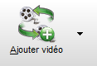
Cliquer sur Ajouter une vidéo et choisir le fichier vidéo à convertir.

Sélectionner le format dans lequel la convertir (prendre AVI). (attention : le format AVI est un conteneur de fichier audio et vidéo, tous les fichiers avi ne peuvent être lu par les logiciels de pointage car il existe différents formats vidéo qui peuvent porter l’extension AVI (divx, xvid, H264…). Vous pouvez donc être amener à convertir un fichier AVI en un autre fichier AVI dont le codec vidéo sera différent.
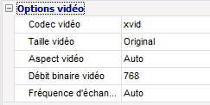
Dans la fenêtre option vidéo sur la droite, vous pouvez choisir le codec vidéo (xvid reste assez universel) et le nombre d’images par seconde (fréquence d’échantillonnage ; elle est d’origine en auto pour conserver la fréquence d’échantillonnage d’origine, mais vous pouvez la placer sur 10 images par seconde).
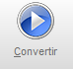
Il suffit ensuite de lancer la conversion :
Multipointage sur une même image avec Aviméca2 :
On a la possibilité de faire du multipointage très simplement avec Aviméca2, il suffit de définir le nombre de points que l’on veut par image dans la fenêtre en bas à droite (ici 2) :
ATTENTION : L’utilisation d’Aviméca2 nécessite qu’aient été installés au préalable les codecs vidéo sur les ordinateurs (codecs que l’on retrouve dans VLC ou KLite par exemple).
Utilisation de Regressi :
ATTENTION : Le logiciel à tendance à mettre les quantités de mouvement pour les deux solides et la quantité de mouvement du système selon des axes des ordonnées différents (à gauche et à droite) rendant l’étude impossible, il faut donc penser à tout mettre selon le même axe à gauche.
Enregistrement de la vidéo « mobiles_liés.avi » :
Relier les mobiles (voir ci-contre) à l’aide d’une ficelle comme sur la photo ci-contre, lancer l’enregistrement et couper la ficelle aux ciseaux ou la brûler.
Partie III : (15 min)
Retour sur le pad, validation ou non des hypothèses.

